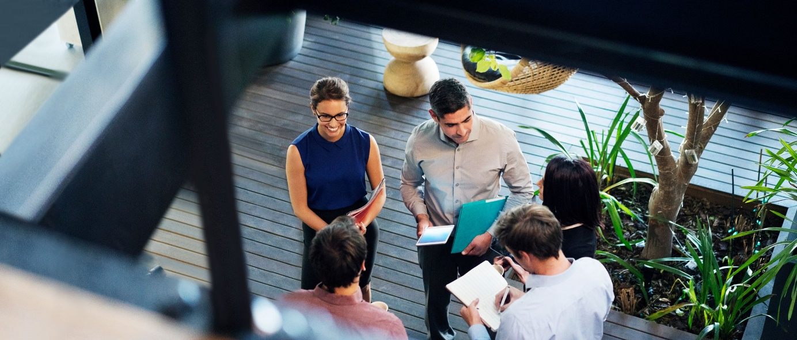
Pressemelding
9. januar 2020
Brother lanserer rapport om fremtidens arbeidsplass
Brother, som er spesialister på kontorteknologi, lanserer en omfattende rapport om fremtidens arbeidsplass – Workplace of the Future – for å inspirere ledere med ideer som kan øke produktiviteten og hjelpe bedriftene med å møte fremtiden.
Rapporten som kan lastes ned kostnadsfritt tar for seg temaer som kultur, teknologi og en arbeidsplass i endring. Temaene omfatter alt fra trivsel til revolusjonerende teknologi og campus-lignende knutepunkter og gjør et dypdykk i fremtidens arbeidsliv.
Hver enkelt del av rapporten byr på praktiske tips som hjelper ledere med å foreta velfunderte kommersielle beslutninger som kan medføre en omlegging av alle deler av driften.
Styreleder og administrerende direktør Isao Noji i Brother International Europe sier: «Det er ikke lenger slik at samfunn, teknologi og design bare påvirker måten vi jobber på – de er i ferd med å endre hele arbeidsplassens DNA.
Fremtiden er utrolig spennende og byr på en rekke forretningsmuligheter, men hvis vi ikke klarer å forestille oss hva som vil skje, vil den bare virke skremmende. Brothers mål med denne rapporten er derfor å øke folks forståelse av hvor og hvordan vi kommer til å jobbe i fremtiden.
I tillegg til at rapporten setter ting inn i kontekst, inneholder alle delene klare, gjennomførbare råd som hjelper ledere i fremtidsrettede bedrifter med å prioritere investeringer, ligge i forkant innen teknologi, innføre nye måter å jobbe på samt øke produktiviteten.»
Brother har over 110 års erfaring med produktutvikling og inntok kontorenes verden i 1961 med lanseringen av skrivemaskinen JP1-111. Siden den gang har selskapet hjulpet bedrifter med å oppfylle stadig nye kundebehov ved å introdusere neste generasjons teknologi – fra den elektroniske skrivemaskinen AX-10 fra 1985 og den innovative multifunksjonsmaskinen MFC-7000FC fra 1997 til dagens kompakte, tilkoblede, app-baserte enheter for utskrift, skanning, mobil utskrift og merking.
Country Manager i Brother Norge, Geir Langedrag sier: «Brother har økt sin innflytelse på kontoret ved å studere kontorets utvikling og arbeidstakernes arbeidsvaner fra et kundeperspektiv. Dette har gjort oss i stand til å løse problemer og øke produktiviteten med banebrytende produkter.
Med tanke på hvor raskt sektoren endres, er det imidlertid viktigere enn noensinne å visualisere fremtidens arbeidsplass. Med denne rapporten ønsker vi derfor å dele og konsolidere vår innsikt i fremtiden med bedriftsledere – i form av klare, gjennomførbare forretningsråd.»
Geir Langedrag avslutter med å si følgende: «I tillegg til at rapporten har potensial til å skape store kommersielle endringer, er den lettlest og underholdende. Derfor anbefaler jeg alle bedriftsledere til å laste den ned.»
Få en oversikt over innholdet og last ned hele rapporten Workplace of the Future.

